Szczegółowy Opis Przedmiotu Zamówienia na realizację badania pn. Ewaluacje zewnętrzne Modelu Rehabilitacji Kompleksowej w ramach projektu „Wypracowanie i pilotażowe wdrożenie modelu kompleksowej rehabilitacji umożliwiającej podjęcie lub powrót do pracy”

- Wprowadzenie
Przedmiotem zamówienia jest przeprowadzenie ewaluacji zewnętrznej Modelu Rehabilitacji Kompleksowej (w sumie trzy badania zakończone raportami z rekomendacjami).
Typ ewaluacji | Planowany termin realizacji
Ewaluacja śródokresowa I (I cykl badania, zakończony raportem cząstkowym) | 06-08.2022
Ewaluacja śródokresowa II (II cykl badania, zakończony raportem cząstkowym) | 10.2022-01.2023
Ewaluacja końcowa (III cykl badania, uwzględniająca także dane pozyskane w ramach I i II cyklu badania, zakończona raportem końcowym ) | 06-08.2023

Badanie będące przedmiotem Zamówienia traktowane jest łącznie i nie ma możliwości składania ofert cząstkowych.

- Kontekst badania ewaluacyjnego
Model Rehabilitacji Kompleksowej to nowe rozwiązanie w polskim systemie zabezpieczenia społecznego, mające na celu ułatwienie podjęcia lub powrotu do aktywności społecznej i zawodowej osób, które wskutek doznanego urazu lub choroby w różnych okresach życia straciły zdolność do pracy.
Model opracowany został przez zespół ekspertów (z instytucji partnerów realizujących projekt, instytucji rynku pracy, organizacji pozarządowych działających na rzecz osób z niepełnosprawnościami, organizacji pracodawców i pracowników, konsultantów organizacyjnych, pracowników nauki i lekarzy) w ramach projektu Wypracowanie i pilotażowe wdrożenie modelu kompleksowej rehabilitacji umożliwiającej podjęcie lub powrót do pracy.
Intencją projektu jest wypracowanie założeń dla modelu całościowego systemu wsparcia aktywizującego osób, których ograniczenia funkcjonalne w następstwie choroby lub urazu uniemożliwiają aktywność zawodową.
Rehabilitacja kompleksowa mająca prowadzić do aktywizacji zawodowej i powrotu do pracy jest realizowana równolegle na czterech płaszczyznach:
- zawodowej: mającej na celu ułatwienie osobie z niepełnosprawnościami uzyskania i utrzymania odpowiedniego zatrudnienia poprzez zestaw działań obejmujących m.in. korzystanie z doradztwa zawodowego, szkoleń zawodowych i pośrednictwa pracy. Polega ona na przygotowaniu tej osoby do pracy zgodnie z jej możliwościami oraz kwalifikacjami, a jeśli nie jest to możliwe przygotowaniu do wykonywania nowego zawodu;
- społecznej: polegającej na przygotowaniu osoby z niepełnosprawnościami do efektywnego uczestnictwa w życiu społecznym i przywróceniu/nadaniu jej możliwie pełnej samodzielności we wszystkich wymiarach: kulturowym, społecznym i zawodowym. Rehabilitacja ta obejmować będzie udział uczestników w zajęciach i warsztatach stymulujących do wyrobienia w uczestniku zaradności osobistej i pobudzaniu aktywności społecznej, wzbudzaniu w uczestniku akceptacji własnej sytuacji życiowej, umiejętności radzenia sobie z niepełnosprawnością; pracy nad relacjami z osobami najbliższymi; wzmacnianiu motywacji do realizacji zadań szkoleniowych; podnoszeniu poziomu kompetencji miękkich potrzebnych w pracy, tj. umiejętności organizacji czasu, komunikacji interpersonalnej, kontroli emocji, skuteczności działania i innych;
- psychologicznej: mającej na celu przywrócenie osobie z niepełnosprawnościami równowagi psychicznej i odzyskanie poczucia własnej wartości m.in. poprzez indywidualne porady psychologiczne zarówno dla osoby uczestniczącej w procesie kompleksowej rehabilitacji, jak również dla jej otoczenia oraz poprzez warsztaty;
- medycznej: polegającej na stosowaniu różnych form fizjoterapii, tj. kinezyterapii indywidualnej i grupowej, ćwiczeń w wodzie, ćwiczeń w terenie, zabiegów fizykalnych z zakresu ciepłolecznictwa, krioterapii, hydroterapii, elektroterapii, laseroterapii, leczenia polem elektromagnetycznym wielkiej i niskiej częstotliwości, leczenia ultradźwiękami, różnych rodzajów masażu leczniczego, inhalacji, specjalnych form terapii, np. treningów kardiologicznych, terapii logopedycznej – prowadzących do przywracania osobie z niepełnosprawnościami możliwie optymalnej sprawności.
Tak opisana rehabilitacja realizowana jest w Ośrodku Rehabilitacji Kompleksowej (ORK). Osoba, która zostanie skierowana do ORK przez lekarza, komisję lub zespół orzekający przechodzi kompleksową ocenę funkcjonowania obejmującą upośledzenie struktur i funkcji ciała, ograniczenia w aktywności i uczestnictwie oraz określającą, jaki jest wpływ czynników środowiskowych na jej codzienne funkcjonowanie. Ocena obejmuje również diagnozę potencjału zawodowego i potencjału w obszarze ewentualnego przekwalifikowania zawodowego. Jest ona dokonywana w oparciu o Klasyfikację ICF. Na podstawie przeprowadzonej diagnozy medycznej, społecznej, zawodowej oraz oceny sprawności dla każdej osoby skierowanej do ośrodka jest opracowywany Indywidualny Program Rehabilitacji (IPR), którego celem ostatecznym jest przygotowanie do samodzielności w obszarze zawodowym.
Całościowa ocena będzie dokonywana ponownie na koniec pobytu, a w przypadku dłuższej rehabilitacji (powyżej sześciu miesięcy) co pół roku, natomiast krótkoterminowe cele rehabilitacyjne są oceniane na bieżąco, zgodnie z planem wynikającym z profilu kategorialnego połączonego z planem ewaluacji stanu osoby rehabilitowanej, opracowanym na początku procesu. Ocena początkowa i końcowa dla wszystkich uczestników projektu będzie prowadzona w oparciu o taką samą metodykę i narzędzia, co umożliwi analizę porównawczą efektywności udzielanego wsparcia, w szczególności pozwoli na porównanie efektów uzyskanych w ORK uczestniczących w projekcie.
Grupa docelowa obejmuje osoby należące m.in. do następujących kategorii:
- osoby, w przypadku których zdiagnozowano schorzenie lub które doznały urazu uniemożliwiającego powrót do pracy, bezpośrednio po zakończeniu leczenia /rehabilitacji szpitalnej;
- osoby, w przypadku których zdiagnozowano schorzenie lub które doznały urazu uniemożliwiającego powrót do pracy, u których leczenie/rehabilitacja szpitalna zostały zakończone i wróciły one do swojego środowiska zamieszkania;
- osoby z niepełnosprawnością wrodzoną lub nabytą w okresie rozwojowym, które nigdy nie funkcjonowały na rynku pracy i przebywają w swoim środowisku zamieszkania, u których rodzaj niepełnosprawności rokuje możliwości aktywizacji zawodowej oraz osoby funkcjonujące w placówkach opiekuńczych, u których rodzaj niepełnosprawności rokuje możliwości aktywizacji zawodowej.
Do rehabilitacji kompleksowej są więc kwalifikowane osoby niepełnosprawne w stopniu powodującym niezdolność do pracy w następstwie chorób lub urazów, które przed chorobą lub wypadkiem nabyły kwalifikacje zawodowe, jak i osoby, które nie nabyły takich kwalifikacji i nie podejmowały aktywności społeczno- zawodowej, tj.:
- osoby czasowo niezdolne do pracy w następstwie choroby lub urazu rokujące powrót do pracy (zasiłek chorobowy);
- osoby czasowo niezdolne do pracy pobierające świadczenie rehabilitacyjne (ZUS), przedłużony zasiłek chorobowy (KRUS);
- osoby pobierające rentę szkoleniową (ZUS, KRUS);
- osoby pobierające rentę z tytułu niezdolności do pracy lub rentę inwalidzką (okresowo) (ZUS, KRUS, MON, MSWiA);
- osoby z niepełnosprawnością wrodzoną lub nabytą w okresie rozwojowym pobierające rentę socjalną, nigdy nie funkcjonujące na rynku pracy, a rokujące możliwości aktywizacji zawodowej (ZUS);
- osoby pobierające rentę rodzinną z tytułu niezdolności do pracy (ZUS);
- osoby mające wydane orzeczenie o niepełnosprawności (zespoły orzekające o niepełnosprawności) rokujące możliwości aktywizacji zawodowej.
Wstępna kwalifikacja do ORK następuje na poziomie lekarzy, komisji lub zespołów orzekających. Ich zadaniem jest nie tylko wstępna diagnoza z wykorzystaniem ICF, ale również podejmowanie działań motywujących osoby niepełnosprawne do zmiany swojej sytuacji życiowej i podjęcia próby aktywizacji zawodowej. Działania te są wspierane przez psychologa, który pomaga przełamać bariery wewnętrzne związane z lękiem przed powrotem do aktywności społecznej i zawodowej.

Rysunek 1. Ścieżki rekrutacji do kompleksowej rehabilitacji w ORK.

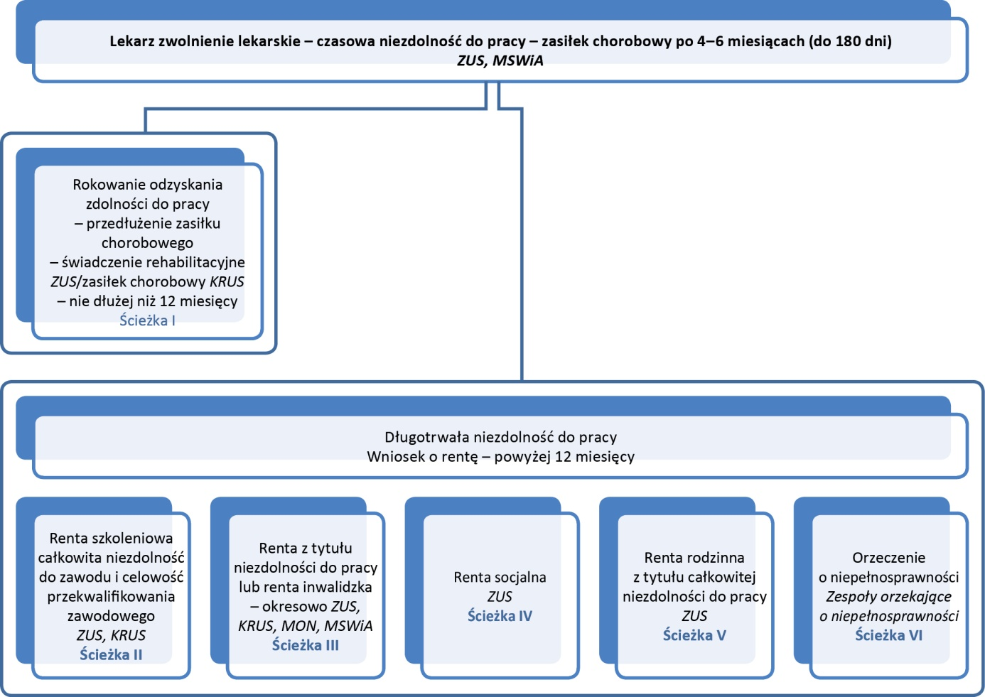
Źródło: opracowanie własne

Schemat postępowania w ramach modelu kompleksowej rehabilitacji przedstawiono na poniżej.
Rysunek 2. Schemat postępowania w ramach modelu rehabilitacji kompleksowej.
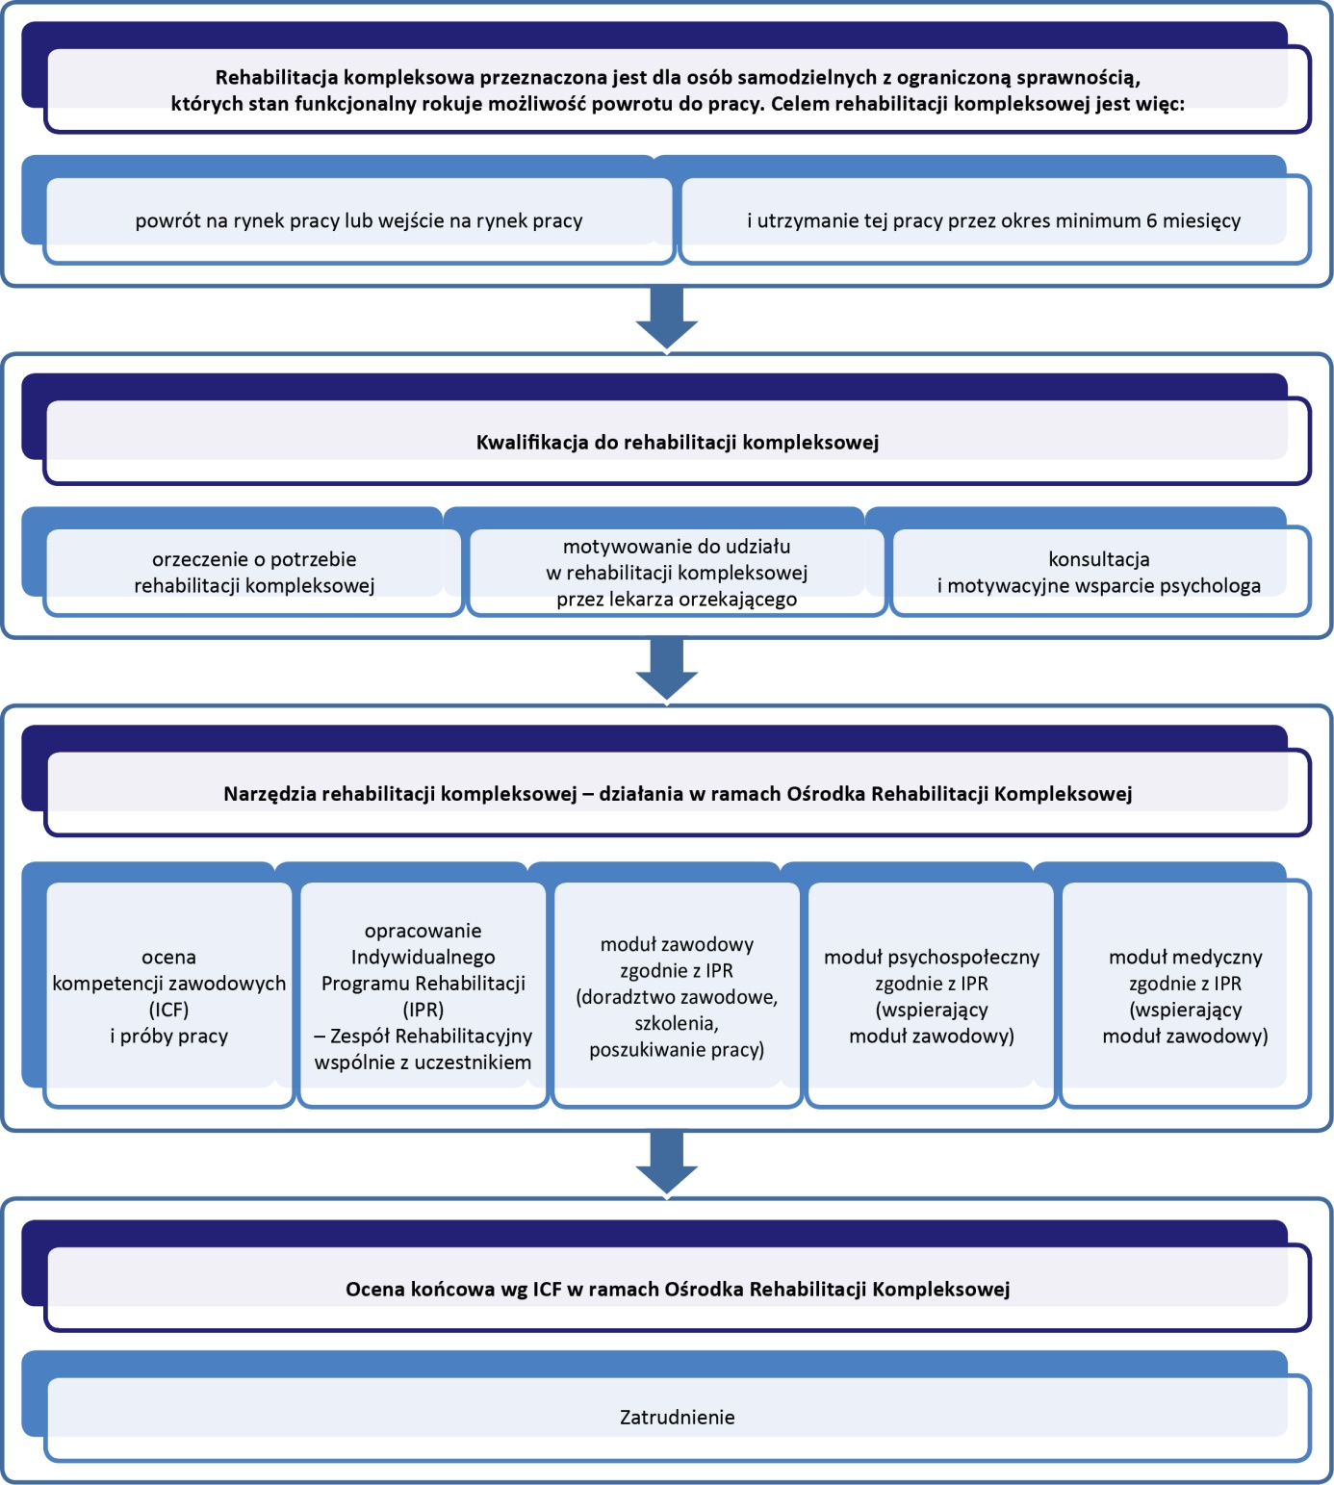
Źródło: opracowanie własne
W ramach projektu program kompleksowej rehabilitacji jest pilotażowo wdrażany w czterech Ośrodkach Rehabilitacji Kompleksowej, zorganizowanych na bazie podmiotów wyłonionych w procedurze przetargowej. Działaniami objętych zostanie łącznie co najmniej 600 osób (150 os. na ośrodek/50 os. rocznie).
Rozmieszczenie pilotażowych ośrodków kompleksowej rehabilitacji wynika z przyjętego podczas przygotowań do projektu podziału terytorialnego obszaru Polski na 4 makroregiony. Pozwoli na uczestnictwo w testowaniu modelu osobom z terenu całej Polski. Podziału dokonano na podstawie położenia województw względem siebie oraz liczby osób niepełnosprawnych w wieku produkcyjnym według danych z NSP 2011.
Rysunek 3. Zasięg terytorialny pilotażowych ORK.
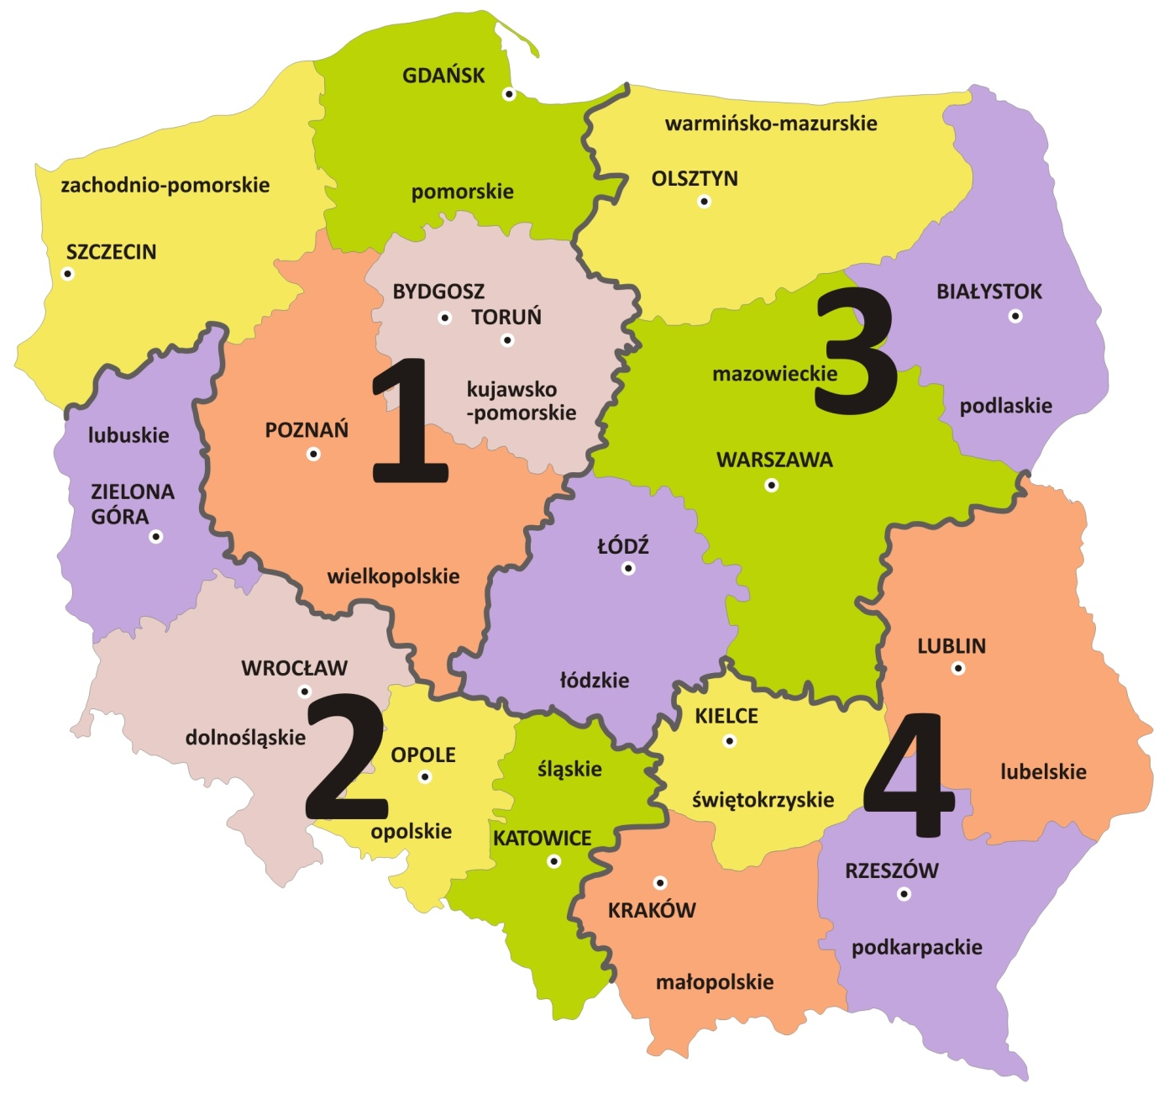
Źródło: Opracowanie własne
Rehabilitacja w ramach projektu jest realizowana w trybie stacjonarnym i niestacjonarnym. Uczestnicy projektu mogą korzystać z bazy hotelowej Ośrodka Rehabilitacji Kompleksowej lub wybrać opcję dojazdów na rehabilitację z miejsca zamieszkana.

- Cele badania
Celem badania ewaluacyjnego jest ocena modelu kompleksowej rehabilitacji z zastosowaniem następujących kryteriów:
- Trafności - rozumianej jako dopasowanie oferowanego wsparcia do potrzeb odbiorców (osób poddawanych kompleksowej rehabilitacji) i do personelu bezpośrednio pracującego z odbiorcami,
- Skuteczności - rozumianej jako osiąganie celów modelu, tj. powrotu lub wejścia na rynek pracy osób poddawanych kompleksowej rehabilitacji,
- Efektywności - rozumianej jako racjonalność kosztowa modelu, tj. ocena relacji między nakładami a efektami,
- Trwałości - rozumianej jako długookresowe trwanie rezultatów projektu, tj. utrzymanie zatrudnienia przez okres przynajmniej 6 i 12 miesięcy od zakończenia uczestnictwa w programie.
Obszary badawcze (cele szczegółowe badania) to:
- Ocena ścieżki wsparcia, w tym trafności doboru poszczególnych usług, czasu i intensywności ich trwania, a także ocena efektów indywidualizacji wsparcia;
- Wpływ uczestnictwa w modelu kompleksowej rehabilitacji na sytuację uczestnika programu z uwzględnieniem sytuacji na rynku pracy, sytuacji rodzinnej, jakości życia;
- Aspekty organizacyjne ORK (w tym: organizacja wsparcia, współpraca pomiędzy poszczególnymi podmiotami, specjalistami itd.);
- Ocena relacji koszty – korzyści;
- Trwałość rezultatów, w szczególności w zakresie zmian dotyczących sytuacji uczestnika na rynku pracy;
- Replikowalność modelu czyli ocena barier i możliwości związane z jego wdrożeniem na szerszą skalę/jako rozwiązania systemowego;
- Ocena modeli współpracy z partnerami - analiza rynku partnerów dostępnych do oferowania usług zarówno rehabilitacji kompleksowej, jak i poszczególnych modułów (moduł zawodowy: doradztwo zawodowe, szkolenia zawodowe, pośrednictwo pracy, moduł medyczny: rehabilitacja lecznicza – indywidualna i grupowa, moduł psychospołeczny: konsultacje indywidualne, warsztaty w zakresie kompetencji społecznych).
Zakres badania obejmuje następujące wymiary:
- Podmiotowy – badaniem objęte zostaną ośrodki pilotażowe (kierownictwo i personel oraz podmioty współpracujące jako konsorcjanci lub podwykonawcy), uczestnicy (osoby poddawane kompleksowej rehabilitacji) oraz ich rodziny;
- Przedmiotowy – przedmiotem badania jest model kompleksowej rehabilitacji;
- Czasowy – badaniem objęty będzie okres od momentu uruchomienia ośrodków pilotażowych do zakończenia wsparcia przez ostatniego odbiorcę usług. Wykonawca przeprowadzi badanie trzykrotnie – w okresie: czerwiec-sierpień 2022, październik 2022 - styczeń 2023 oraz czerwiec-sierpień 2023 roku przy czym w 2023 roku przygotuje dodatkowo raport podsumowujący trzy edycje badania.
Odbiorcy badania to:
- partnerzy projektu - PFRON, ZUS, CIOP-PIB,
- kierownictwo projektu – zespół zarządzający projektem PFRON,
- instytucje finansujące projekt – Instytucja Pośrednicząca.

4. Harmonogram realizacji badania
Badanie prowadzone będzie w okresie od czerwca 2022 do końca sierpnia 2023.
Planowane jest przeprowadzenie badania w trzech etapach, przy czym etap pierwszy poprzedzony jest opracowaniem raportu metodologicznego.
Poszczególne etapy realizacji zamówienia to:
Etap 1. Ewaluacja śródokresowa I - pierwszy cykl badania, zakończony raportem cząstkowym.
Termin realizacji: 06-08.2022
Termin przekazania raportu cząstkowego: nie później niż 31 sierpnia 2022 r.
Etap 2: Ewaluacja śródokresowa II - drugi cykl badania, zakończony raportem cząstkowym
Termin realizacji: 10.2022-01.2023
Termin przekazania raportu cząstkowego: nie później niż 31 stycznia 2023 r.
Etap 3: Ewaluacja końcowa - trzeci cykl badania, zakończona raportem końcowym uwzględniającym także dane pozyskane w ramach I i II cyklu badania.
Termin realizacji: 06-08.2023
Termin przekazania raportu cząstkowego: nie później niż 31 sierpnia 2023 r.
Oferent ma obowiązek przedstawienia szczegółowego Harmonogramu Realizacji Zamówienia (HRZ) w terminie 21 dni od dnia podpisania Umowy. Zamawiający ma prawo wniesienia uwag do HRZ, które Oferent ma obowiązek uwzględnić.

- Pytania badawcze
Cele badania powinny zostać zrealizowane poprzez udzielenie wyczerpującej i uzasadnionej wynikami badania odpowiedzi na każde z poniższych pytań. Oferent może w koncepcji badania zaproponować dodatkowe pytania badawcze, jeśli są one, jego zdaniem, niezbędne do pełnej realizacji celów badania, jednak nie będą one poddawane odrębnej ocenie.
- Jaki jest wpływ udziału w programie na sytuację uczestników na rynku pracy, sytuację rodzinną oraz ogólną jakość życia? Jak kształtują się te procesy? Analiza prowadzona wg ośrodków i jednorodnych grup uczestników?
- Jaka jest skuteczność modelu, rozumiana jako podjęcie trwałego zatrudnienia przez uczestnika programu w stosunku do innych interwencji/ projektów/ programów aktywizacji zawodowej osób z niepełnosprawnościami realizowanych w Polsce? Czy i jakie występują różnice w skuteczności w odniesieniu do różnych grup odbiorców? Jakie są determinanty tej skuteczności/ jakie zmienne mają na nią wpływ?
- Jaka jest trwałość zatrudnienia osób, które podjęły zatrudnienie w następstwie rehabilitacji w ramach programu w okresie 3 i 6 m-cy, roku i dwóch lat po zakończeniu uczestnictwa w projekcie? Jak kształtuje się trwałość wg ośrodków i jednorodnych grup uczestników? Jaka jest jakość tego zatrudnienia (rozumiana jako warunki pracy, rodzaj umowy, poczucie satysfakcji z pracy, możliwość rozwoju itd.)?
- Jaka jest efektywność kosztowa modelu (rozumiana jako stosunek kosztów poniesionych na kompleksową rehabilitację do uzyskanych rezultatów) ogółem i w podziale na ośrodki i jednorodne grupy uczestników? W porównaniu do innych interwencji (m.in. projektów dotacyjnych PFRON)?
- Jaka jest charakterystyka uczestników modelu (z uwzględnieniem takich czynników jak: płeć, wiek, miejsce zamieszkania, wykształcenie, pobierane świadczenia, jednostki chorobowe, stan funkcjonalny, który był powodem rehabilitacji kompleksowej)?
- Jakie są mocne i słabe strony modelu funkcjonowania ORK? W ocenie należy uwzględnić poszczególne elementy modelu: tryb kwalifikacji uczestników do ORK, sposób dokonywania diagnozy potencjału zawodowego i potencjału w obszarze ewentualnego przekwalifikowania zawodowego, przebieg okresu próbnego, proces przygotowania i realizacji IPR, trafność doboru poszczególnych usług, czasu i intensywności ich trwania, wpływ użytkowników (uczestników i personelu) na indywidualizację wsparcia, funkcjonowanie zespołu rehabilitacyjnego.
- Jakie są czynniki sukcesu modelu i jak je wzmacniać w przyszłości? Jakie są kluczowe bariery skuteczności i efektywności modelu i jak im przeciwdziałać w przyszłości?
- Jakie wnioski związane z ewentualnymi zmianami związanymi zarówno z organizacją, jak i założeniami merytorycznymi modelu płyną z realizacji pilotażu? Jakie zmiany należy uwzględnić/wprowadzić w modelu zakładając, ze miałby funkcjonować jako rozwiązanie o charakterze systemowym? Czy i w jakim zakresie model może być uznany za skuteczny instrument prowadzący do podjęcia trwałego zatrudnienia przez uczestniczące w nim osoby? Jakie ewentualne rozwiązania należy wprowadzić, żeby zwiększyć jego skuteczność?
- Jaki powinien być docelowy kształt modelu (funkcjonujący jako rozwiązanie o charakterze systemowym, po zakończeniu pilotażu)? W odpowiedzi należy uwzględnić następujące zmienne: rozmieszczenie geograficzne ośrodków, dobór uczestników (grupy jednorodne czy mieszane pod względem niepełnosprawności), finansowanie, ścieżka kwalifikacji, tryb udzielania wsparcia: stacjonarne vs niestacjonarne, ew. inne elementy uznane przez Wykonawcę za istotne.
- Czy fakt realizacji w czasie pandemii miał wpływ na skuteczność i efektywność w modelu? Jeśli tak, to na czym polegał ten wpływ?
Zamawiający zastrzega sobie prawo do wprowadzenia dodatkowych pytań badawczych.

- Metody badawcze
Wykonawca jest zobowiązany do realizacji badania zgodnie ze wskazanym poniżej minimum metodologicznym. Oferent może w koncepcji badania zaproponować dodatkowe metody/techniki badawcze, jeśli są one, jego zdaniem, niezbędne do pełnej realizacji celów badania. Zaproponowany sposób przeprowadzenia badania wraz z uzasadnieniem sposobu doboru próby i opisem sposobu zapewnienia dostępności procesu badawczego będzie jednym z kryteriów oceny ofert.
- Analiza danych zastanych, obejmująca w szczególności:
- dokumenty opisujące założenia modelu, stanowiące punkt odniesienia do oceny jego funkcjonowania,
- dane z systemu monitoringu projektu,
- dane z ZUS, KRUS i PFRON, służące do weryfikacji skuteczności i efektywności modelu kompleksowej rehabilitacji (dane dotyczące zatrudnienia i osiąganego wynagrodzenia oraz dane o korzystaniu z SODiR lub innego wsparcia PFRON w ramach tego zatrudnienia).
Dodatkowo w celu interpretacji uzyskanych wskaźników niezbędne będzie użycie danych GUS (Bank Danych Lokalnych) i MRPiPS (statystyka rynku pracy), charakteryzujących rynek pracy w obszarze działania ośrodków pilotażowych.
- IDI - badaniem tą metodą objęci zostaną uczestnicy programu, personel ośrodków, lekarze orzekający, kierownictwo ośrodków, partnerzy ośrodków. Wykonawca zaproponuje i uzasadni w ofercie liczbę i dobór respondentów z poszczególnych grup.
- FGI - przeprowadzenie w każdym z ośrodków cyklu wywiadów grupowych z personelem i dodatkowo jednego zbiorczego wywiadu z udziałem przedstawicieli czterech ośrodków (w każdym cyklu badania). Wykonawca zaproponuje i uzasadni w ofercie liczbę wywiadów i dobór uczestników z poszczególnych grup.
- Studium przypadku – Wykonawca w ramach każdego cyklu zidentyfikuje i opisze od 3 do 5 „przypadków” (osób) – tj. historie uczestników kompleksowej rehabilitacji. Studium przypadku powinno obejmować analizę dokumentów i wywiady z uczestnikiem oraz jego rodziną, zakończone mini raportem. W ramach studium przypadku możliwe jest przedstawienie zarówno dobrych praktyk, jak i analizy niepowodzenia, złej praktyki.
- Badanie CAWI/CATI uczestników programu. Badaniem docelowo objęta zostanie pełna populacja uczestników (150-200 osób w każdym cyklu badania głównego i dodatkowo 150-200 z pierwszego cyklu w ramach drugiego cyklu w ramach badania trwałości – i analogicznie w kolejnych). Zamawiający oczekuje stopy zwrotu ankiet na poziomie min. 75%. W umowach z uczestnikami zawarty został obowiązek udziału w badaniach oraz zobowiązanie do informowania o podjęciu i zmianach zatrudnienia przez okres 24 miesięcy od zakończeniu udziału w projekcie.
Zamawiający udostępni niezbędne do realizacji badania dane (w formie papierowej oraz wydruków z bazy), w tym dane osobowe – po zawarciu umowy związanej z ich przetwarzaniem.
W badaniu ewaluacyjnym musi zostać zastosowana triangulacja metodologiczna, zarówno na poziomie zastosowanych technik gromadzenia danych, jak i na poziomie analizy danych pochodzących z różnych źródeł. Zamawiający oczekuje, że dzięki zastosowaniu triangulacji w raporcie zostaną zaprezentowane spójne wyniki badania i przedstawiona wyraźna ocena ze strony ewaluatora w oparciu o kryteria ewaluacyjne.
Badanie musi być przeprowadzone z uwzględnieniem zasady dostępności procesu badawczego dla osób ze szczególnymi potrzebami.
W ramach ewaluacji zastosowane zostaną następujące wskaźniki ewaluacyjne:
- Wskaźniki nakładu - mierzone nakładami finansowymi (np. koszt uzyskania zatrudnienia przez jednego uczestnika);
- Wskaźniki rezultatu, których rolą jest opis zmiany w obszarze interwencji. W przypadku ewaluacji modelu kluczowym oczekiwanym rezultatem jest zatrudnienie lub podjęcie działalności gospodarczej po zakończeniu procesu rehabilitacji i jego utrzymanie (przez okres min. 6 i 12 miesięcy). Kluczowymi wskaźnikami rezultatu będą więc:
    - liczba osób, które uzyskały zatrudnienie w okresie do 3 miesięcy od zakończenia rehabilitacji w stosunku do wszystkich osób, które zakończyły rehabilitację,
    - liczba osób, które utrzymały zatrudnienie przez min. 6 miesięcy (a) w stosunku do wszystkich osób, które zakończyły rehabilitację oraz (b) w stosunku do osób, które uzyskały zatrudnienie,
    - liczba osób, które utrzymały zatrudnienie przez min. 12 miesięcy (a) w stosunku do wszystkich osób, które zakończyły rehabilitację oraz (b) w stosunku do osób, które uzyskały zatrudnienie lub podjęły działalność gospodarczą.
Pełną propozycję wskaźników Wykonawca zaproponuje w ofercie, a ostateczna lista zostanie uzgodniona na etapie raportu metodologicznego.

- Zadania Wykonawcy
Zadaniem Wykonawcy w ramach każdej (z trzech) edycji badania będzie:
- Opracowanie szczegółowej koncepcji badania w postaci raportu metodologicznego uwzgledniającego wszystkie trzy cykle badawcze (projekt, a następnie po uzgodnieniach – wersja ostateczna);
- Realizacja działań badawczych w celu zgromadzenia i analizy danych;
- Przygotowanie projektu raportów cząstkowych i raportu końcowego i przekazanie go Zamawiającemu;
- Omówienie projektu raportu końcowego na spotkaniu z Zamawiającym;
- Przygotowanie ostatecznej wersji raportu końcowego oraz prezentacji kluczowych wyników badania;
- Przekazanie zanonimizowanych transkrypcji lub notatek z badań jakościowych oraz tabel wynikowych z badań ilościowych;
- Sporządzenie tabeli wdrażania rekomendacji (zgodnie ze wzorem zamieszczonym poniżej);
- Przygotowanie raportu podsumowującego trzy edycje badania (projekt i wersja ostateczna po omówieniu projektu z Zamawiającym);
- Zapewnienie dostępności procesu badawczego i produktów z ewaluacji dla osób ze szczególnymi potrzebami.
Zasady współpracy podczas realizacji badania:
W trakcie realizacji badania ewaluacyjnego od Wykonawcy wymaga się:
- sprawnej i terminowej realizacji badania, w tym uwzględniania w trakcie jego realizacji sugestii zgłaszanych przez Zamawiającego, wprowadzania koniecznych korekt i poprawek;
- wyznaczenia osoby do kontaktów roboczych z Zamawiającym;
- pozostawania w stałym kontakcie z Zamawiającym (spotkania kierownika zespołu badawczego z przedstawicielami zamawiającego odpowiednio do potrzeb, okresowe informacje nt. postępu w realizacji badania – częstotliwość zostanie uzgodniona na etapie raportu metodologicznego, przekazywane pocztą elektroniczną);
- bezzwłocznego przedstawiania na żądanie Zamawiającego elektronicznego raportu z postępu w realizacji badania;
- bezzwłocznego informowania o pojawiających się problemach, zagrożeniach lub opóźnieniach w realizacji w stosunku do harmonogramu, a także innych zagadnieniach istotnych dla realizacji badania;
- konsultowania z Zamawiającym decyzji związanych z realizacją badania, podejmowanych w wyniku ewentualnego pojawienia się trudności w trakcie jego realizacji;
- przekazania projektów raportów w wersji elektronicznej, a ostatecznej uzgodnionej ich wersji w formie wydrukowanej w jednym egzemplarzu;
- przekazania na żądanie Zamawiającego opisu procedury realizacji wskazanej kwestii, elementu badania, tak aby Zamawiający posiadał pełną wiedzę na temat faktycznego sposobu realizowania każdej kwestii związanej z badaniem;
- przekazania Zamawiającemu pełnej dokumentacji opracowanej w trakcie realizacji zamówienia, w tym: produktów finalnych, wzorów narzędzi badawczych, utworzonych baz danych wraz z instrukcją kodową (bazy i dane surowe przekazywane będą Zamawiającemu na bieżąco, każdorazowo na prośbę Zamawiającego) oraz transkrypcje ze wszystkich wywiadów;
- Wykonawca musi otrzymać wcześniejszą akceptację dla ostatecznej wersji wszelkich dokumentów, narzędzi badawczych, korespondencji, etc. przed rozpoczęciem danego elementu badania.

- Produkty badania
Zadaniem wykonawcy jest w szczególności opracowanie następujących produktów badania:
- Raport metodologiczny
Raport metodologiczny będzie zawierał szczegółową koncepcję badania bazującą na elementach przygotowanych w ramach oferty odpowiednio zmodyfikowanych i uzupełnionych w uzgodnieniu z Zamawiającym. W raporcie metodologicznym Wykonawca przedstawi:
- opis metodologii realizacji zamówienia;
- pełny katalog pytań badawczych w odniesieniu do celów badania wraz ze wskazaniem technik badawczych użytych do ich realizacji, powiązanie poszczególnych pytań badawczych z narzędziami badawczymi oraz sposobu, w jaki przełożą się na realizację celów badania;
- wykaz źródeł do analizy danych zastanych (desk research);
- szczegółowy opis sposobu realizacji badan w podziale na poszczególne etapy;
- projekty narzędzi badawczych;
- opis procedury zapewnienia poufności danych i ich stosowania, dostosowany do aktualnych wymogów prawnych (informacja o zachowaniu poufności danych skierowana do respondentów, sposób uzyskiwania zgody na przetwarzanie danych osobowych, ograniczenia w dostępie do baz danych, zabezpieczenie przed dostępem do danych osób niepowołanych, metody przechowywania danych w formie elektronicznej, itp.);
- opis procedury kontroli pracy ankieterów i weryfikacji danych (dobór sposobów kontroli i kontrolerów zapewniający Zamawiającemu weryfikację realizowanych badań, stosowanie metod kontroli terenowej i nie terenowej, ocena jakości pracy ankieterów, dokumentacja kontroli badań, raportowanie Zamawiającemu, itp.);
- opis procedury postępowania w przypadku wykrycia błędów i rozbieżności (opis procedur w przypadku stwierdzenia nieprawidłowości systemowych, wykrycia nierzetelności w pracy ankietera, postępowania w przypadku udokumentowania zamierzonego oszustwa, itp.);
- opis procedury zapewnienia dostępności procesu badawczego dla osób z rożnymi niepełnosprawnościami;
- Zamawiający dopuszcza możliwość zmiany w raporcie metodologicznym, w tym w przypadku projektów narzędzi badawczych oraz scenariuszy.
proponowaną strukturę raportów cząstkowych i raportu końcowego (możliwe jest odejście od struktury obszarów badawczych pod warunkiem zawarcia w raporcie wszystkich wymaganych pytań ewaluacyjnych).
- Raport cząstkowy z ewaluacji śródokresowej I
- Streszczenie (w jęz. polskim i angielskim),
- Krótkie wprowadzenie określające zakres i cele badania,
- Wnioski z badań poparte wynikami z badań przedstawione zgodnie ze strukturą raportu uzgodnioną w raporcie metodologicznym,
- Rekomendacje przedstawione zgodnie ze wzorem tabeli rekomendacji.
Przyjęcie raportu potwierdzone zostanie przyjęciem protokołu podpisanego przez Zamawiającego i Wykonawcę.
- Raport cząstkowy z ewaluacji śródokresowej II
- Streszczenie (w jęz. polskim i angielskim),
- Krótkie wprowadzenie określające zakres i cele badania,
- Wnioski z badań poparte wynikami z badań przedstawione zgodnie ze strukturą raportu uzgodnioną w raporcie metodologicznym,
- Rekomendacje przedstawione zgodnie ze wzorem tabeli rekomendacji.
Przyjęcie raportu potwierdzone zostanie przyjęciem protokołu podpisanego przez Zamawiającego i Wykonawcę.
- Raport końcowy (projekt i wersja ostateczna)
Raport końcowy musi zawierać następujące elementy (w kolejności zgodnej ze strukturą uzgodnioną na etapie przygotowania raportu metodologicznego):
- streszczenie w języku polskim (nie więcej niż 20 stron formatu A4),
- streszczenie w języku angielskim (nie więcej niż 10 stron formatu A4),
- wyjaśnienia terminologii użytej w raporcie, wykaz skrótów,
- opis metodologii oraz przebiegu badania,
- kontekst teoretyczny/wprowadzenie dotyczące obszaru prowadzonego badania,
- część właściwą zawierającą opis wyników badań wraz z analizą i interpretacją wyników oraz odpowiedziami na szczegółowe cele badawcze i pytania badawcze,
- wnioski z badania i wynikające z nich rekomendacje – opracowane w przejrzystej oraz czytelnej formie wg przedstawionego w OPZ wzoru,
- spis tabel, rycin, map, wykresów, etc.,
- bibliografia,
- aneks(y) zawierający(e) pozostałe niezbędne elementy i informacje dotyczące realizacji badania, niezaprezentowane w innych częściach raportu (np. treść zastosowanych narzędzi badawczych, etc.),
- Infografiki w języku polskim.
Raport powinien zostać napisany w sposób zrozumiały i poprawny pod względem merytorycznym, gramatycznym i stylistycznym. Część główna raportu (bez ewentualnych załączników) powinna liczyć ok. 140 stron.
Ważnym elementem każdego raportu będą rekomendacje, sporządzone wg następującego schematu:
Wniosek z badania | Rekomendacja | Adresat rekomendacji | Termin wdrożenia

Przyjęcie raportu potwierdzone zostanie przyjęciem protokołu podpisanego przez Zamawiającego i Wykonawcę.

Dostarczone produkty badania powinny zostać wykonane tak, aby spełniać wymogi wynikające z zapisów Wytycznych w zakresie realizacji zasady równości szans i niedyskryminacji, w tym dostępności dla osób z niepełnosprawnościami oraz zasady 30 równości szans kobiet i mężczyzn w ramach funduszy unijnych na lata 2014-2020, w szczególności Załącznika nr.2 Standardy dostępności dla polityki spójności 2014-2020.
Do minimalnych wymogów w tym zakresie zalicza się m.in.:
- tworzenie tekstu przy użyciu (możliwie) prostego języka,
- czcionka 12, bezszeryfowa, interlinia 1,5, wyrównanie do lewej strony (bez justowania),
- tworzenie treści dokumentu przy użyciu narzędzia nagłówków (wbudowane style), zaś slajdów przy użyciu tytułów,
- opisanie każdej z grafik tekstem alternatywnym (w tym: logotypów, obrazów, wykresów, map czy grafik smart-art), o ile nie jest ona opisana w tekście raportu/prezentacji,
- tworzenie tabel przy użyciu narzędzia tabeli, z zaznaczeniem wiersza nagłówka, z tekstem wyrównanym do lewej strony zaś liczbami do prawej,
- tworzenie list przy użyciu narzędzia punktorów,
- brak pustych znaków,
- tworzenie opisu hiperłączy (linków) bez użycia ich całych nazw – należy nadać im nazwę, która jasno określi ich przeznaczenie,
- unikanie pisania kolorowym drukiem, kursywą, stosowania podkreśleń, pisania całych słów/zdań WIELKIMI LITERAMI,
- zaznaczenie istotnej informacji w tekście, powinno zostać dokonane przy użyciu pogrubienia.
Ponadto Wykonawca powinien przygotować skrót w języku migowym oraz zestawienie najważniejszych wniosków w języku ETR.
Wszystkie raporty oraz inne produkty badania (prezentacja, transkrypcje z badań, bazy danych) powstałe w ramach niniejszego zamówienia będą własnością Zamawiającego. Jakiekolwiek ich dystrybuowanie lub publiczne prezentowanie musi być pisemnie uzgodnione z Zamawiającym.
Zamawiający zastrzega sobie możliwość zgłaszania uwag do wersji roboczych raportów cząstkowych, raportu metodologicznego oraz raportu końcowego. Wykonawca jest zobowiązany do odniesienia się każdorazowo do wszystkich uwag. Zamawiający wniesie uwagi w terminie 14 dni licząc od dnia przeslania raportu przez Oferenta. Oferent ma 7 dni na odniesienie się do uwag i wprowadzenie wskazanych poprawek.
- Prezentacja kluczowych wyników i rekomendacji z badania ewaluacyjnego
Dodatkowym produktem badania będą prezentacje Power Point, przygotowane dla przedstawiania wyników badania różnym gremiom odbiorców. Na prośbę Zamawiającego Wykonawca zaprezentuje wyniki każdej edycji badania kierownictwu partnerów projektu oraz Komitetowi Sterującemu. W sumie oferent jest zobowiązany do przygotowania 3 prezentacji, po 1 z każdego etapu badania.

Realizowanego przez PFRON w partnerstwie z ZUS i CIOP-PIB.
Szczegółowo kwestia kwalifikowania uczestników została przedstawiona w kolejnym rozdziale.
Przez jednorodne grupy uczestników rozumiemy analizowanie sytuacji w różnych przekrojach: wiek, płeć, zamieszkanie, wykształcenie, zawód, rodzaj niepełnosprawności, końcowy wynik ICF (poszczególne cechy i ich kombinacje)
Badanie dwa lata po zakończeniu uczestnictwa będzie przeprowadzone wyłącznie w odniesieniu do „absolwentów” pierwszej tury
Wykonawca weźmie pod uwagę wpływ pandemii COVID19 na funkcjonowania modelu, traktując ją jednak jako sytuację specyficzną, która w dalszym funkcjonowaniu modelu nie będzie miała miejsca; Wykonawca wskaże, które elementy modelu mogą być zależne od takich czynników, jak pandemia i w jaki sposób należy model przed nimi zabezpieczyć.
rozumiane jako zatrudnienie na otwartym rynku pracy.

